AMAZING OF BALKANS 2
ทัวร์ยุโรป (บอลข่าน 4 ประเทศ) 11วัน8คืน
โดยสายการบิน TURKISH AIRLINES (TK)
(โรมาเนีย - เซอร์เบีย - มาซิโดเนีย - บัลแกเรีย)
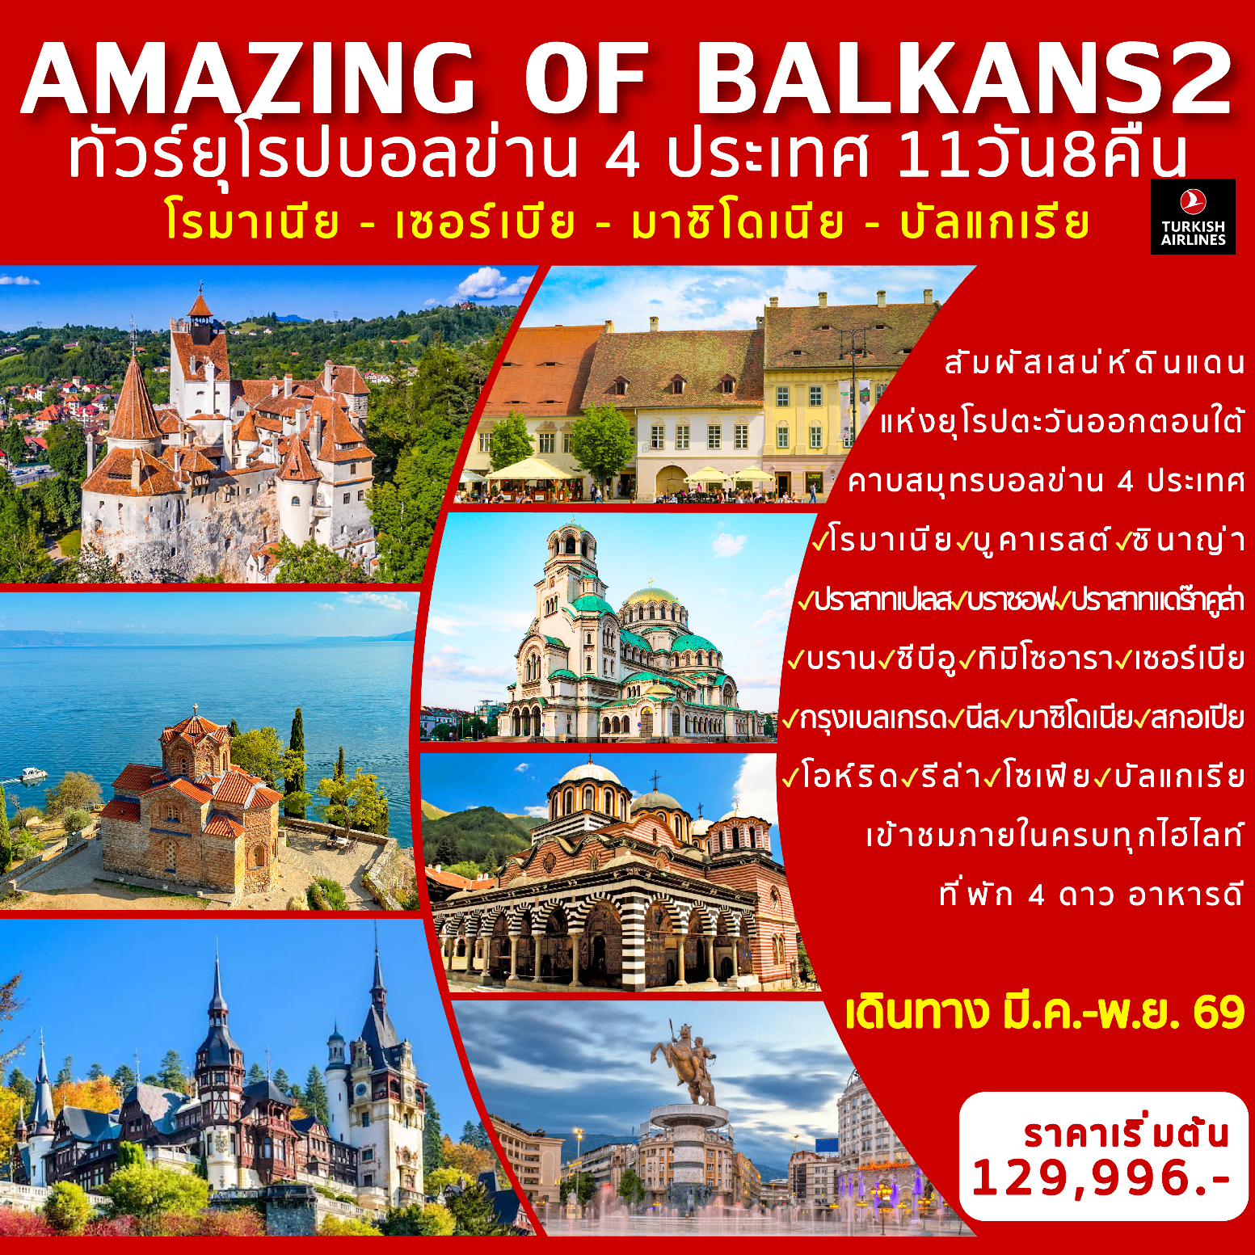
สัมผัสเสน่ห์ดินแดนแห่งยุโรปตะวันออกตอนใต้คาบสมุทรบอลข่าน 4 ประเทศ
โรมาเนีย-บูคาเรสต์-ซินาญ่า-ปราสาทเปเลส-บราซอฟ-ปราสาทแดร๊กคูล่า-บราน-ซีบีอู-ทิมิโซอารา-เซอร์เบีย-กรุงเบลเกรด-นีส-มาซิโดเนีย-สกอเปีย-
โอห์ริด-รีล่า-โซเฟีย-บัลแกเรีย-
ที่พัก 4 ดาว อาหารดี-เข้าชมภายในครบทุกไฮไลท์
เดินทาง มี.ค.-พ.ย. 69
ราคาเริ่มต้น 129,996 บาท
**หมายเหตุ เนื่องด้วยเส้นทางนี้ต้องใช้ระยะเวลาการทำวีซ่า 1 เดือน **
**กรุณาจองล่วงหน้าอย่างน้อย 3 เดือนก่อนเดินทาง**
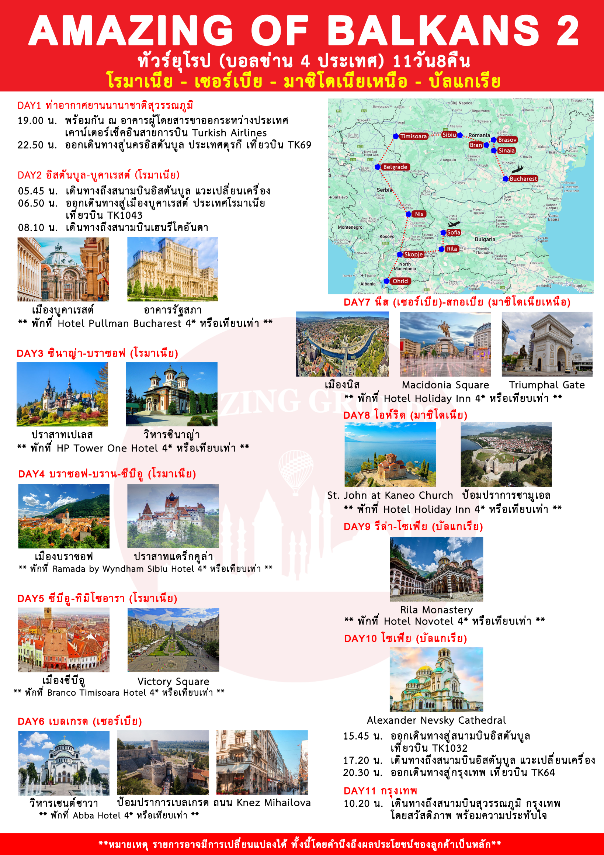
วันแรก กรุงเทพ-อิสตันบูล
20.00 น พร้อมกัน ณ เคาน์เตอร์เช็คอินสายการบินเตอร์กิชแอร์ไลน์ อาคารผู้โดยสารขาออกระหว่างประเทศสนามบินสุวรรณภูมิโดยมีเจ้าหน้าที่ของบริษัทฯ คอยต้อนรับและอำนวยความสะดวกด้านสัมภาระและเอกสารการเดินทางทำผ่านขั้นตอนการตรวจคนออกนอกประเทศ
23.15 น. ออกเดินทางสู่นครอิสตันบูล ประเทศตุรกี เที่ยวบิน TK 69 (ใช้เวลาบินประมาณ 10.25 ชั่วโมง) เพลิดเพลินกับภาพยนตร์หลากหลายกับ จอทีวีส่วนตัวทุกที่นั่ง และสายการบินฯ มีบริการอาหารค่ำและอาหารเช้าระหว่างเที่ยวบินสู่นครอิสตันบูล ประเทศตุรกี

วันที่สอง อิสตันบูล-บูคาเรสต์ (โรมาเนีย)-Parliament Palace-เมืองเก่า Lipscani
06.10 น. เดินทางถึงกรุงอิสตันบูล ประเทศตุรกี แวะเปลี่ยนเครื่อง
08.30 น. ออกเดินทางสู่สนามบินเฮนรีโคอันดา ประเทศโรมาเนีย โดยสายการบินเตอร์กิชแอร์ไลน์
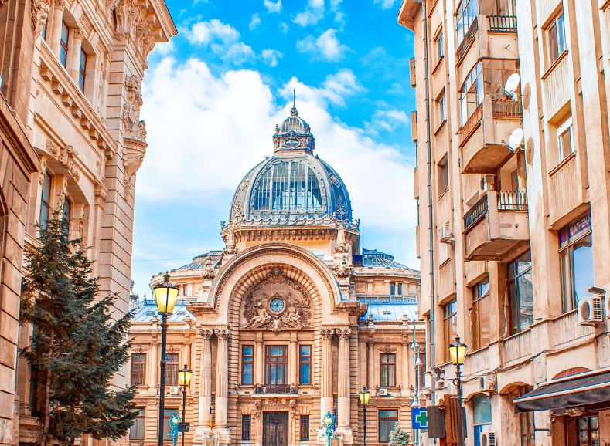
เที่ยวบิน TK 1043
08.50 น. เดินทางถึงสนามบินเฮนรีโคอันดา ประเทศโรมาเนีย นำท่านผ่านพิธีการตรวจคนเข้าเมืองและศุลกากร นำท่านสู่เมืองบูคาเรสต์ (Bucharest) ซึ่งเป็นเมืองหลวง ของประเทศโรมาเนีย และเป็นเมืองที่ใหญ่ที่สุดของโรมาเนีย ตั้งอยู่ริมฝั่งแม่น้ำแดมโบวิตา เมืองบูคาเรสต์มีระบุไว้ในเอกสารมาตั้งแต่ปี 1459 จากนั้นก็หายไปอันเนื่องจากการเปลี่ยนแปลงบ่อยครั้ง จนกลายเป็นเมืองหลวงของโรมาเนียในปี 1862 มีสถาปัตยกรรมหลายรูปแบบ ที่รวม สถาปัตยกรรมประวัติศาสตร์ (นีโอคลาสสิก), สถาปัตยกรรมหลังสงคราม (เบาเฮาส์และอาร์ตเดโค), ยุคคอมมิวนิสต์และยุคใหม่ ในช่วงระหว่าง 2 สงครามโลก ความงามด้านสถาปัตยกรรมของเมืองจึงมีทำให้เมืองมีชื่อเล่นว่า "ปารีสน้อยแห่งตะวันออก" (Micul Paris) ก่อนยุคคอมมิวนิสต์ ที่นี่เต็มไปด้วยถนนสไตล์ฝรั่งเศสที่กว้างใหญ่ พระราชวังแบบนีโอคลาส มีรูปปั้นและรูปสลักนูนต่ำของประตูชัย อนุสาวรีย์ขนาดใหญ่ที่สร้างด้วยหินแกรนิตแห่งนี้ สร้างขึ้นเพื่อระลึกถึงทหารโรมันที่ร่วมสู้รบในสงครามโลกครั้งที่ 1
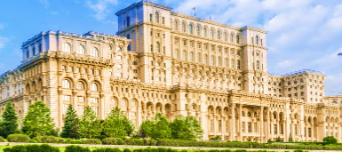
นำท่านเข้าชมอาคารรัฐสภา (Parliament Palace) หรือทำเนียบประธานาธิบดีของประเทศโรมาเนีย เป็นทำเนียบประธานาธิบดีที่ใหญ่โตโอฬารของอดีตประธานาธิบดีจอมเผด็จการ นิโคไล เชาเชสคู และ นางเอลินา ภริยาผู้ซึ่งอยากมี ชีวิตหรูหราประหนึ่งเอวิต้า เปรอง ทำเนียบประธานาธิบดีนี้ได้รับการยกย่องว่าเป็นอาคารรัฐสภานี้ได้ชื่อว่าใหญ่เป็นอันดับ 2 ของโลก รองจากตึกเพนตากอน ของสหรัฐอเมริกา และ มีจำนวนห้องมากถึง 2,000 ห้อง ใช้เวลาสร้างนานถึง 5 ปี โดยสร้างแบบสถาปัตยกรรมโรมาเนียทั้งโครงสร้างและการตกแต่งทั้งภายนอกและภายใน
กลางวัน บริการอาหารกลางวัน ณ ภัตตาคารอาหารจีน
นำท่านชมเมืองเก่า Lipscani เป็นย่านการค้าเก่าแก่ของของบูคาเรสต์ตั้งแต่ยุคกลางจนถึงต้นศตวรรษที่ 19 ชมสถาปัตยกรรมของอาคารอาร์ตนูโว บาโรกและนีโอคลาสสิกอายุหลายร้อยปี ซึ่งปัจจุบันมีร้านค้า ร้านอาหาร อิสระให้ท่านเดินเล่นเก็บภาพตามอัธยาศัย
ค่ำ บริการอาหารค่ำ ณ ภัตตาคารอาหารท้องถิ่น
นำท่านเข้าสู่ที่พัก Bucharest : Hotel Pullman Bucharest 4*หรือเทียบเท่า

วันที่สาม เมืองซินาญ่า-ปราสาทเปเลส-วิหารซินาญ่า-เมืองบราซอฟ (โรมาเนีย)
เช้า บริการอาหารเช้า ณ ห้องอาหารของโรงแรม
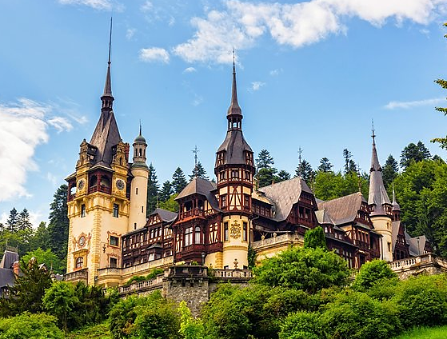
นำท่านเดินทางสู่ เมืองซินาญ่า (Sinaia) เข้าชมปราสาทเปเลส (Peles Castle) ซึ่งตั้งอยู่ในหุบเขาบูเซ กิ กลางป่าสน บนเทือกเขาคาร์เปเทียน ถือเป็นปราสาทที่สวยงามโดดเด่นที่สุดแห่งหนึ่งในยุโรปตะวันออกตัวอาคารจะมีการผสมผสานระหว่างสถาปัตยกรรมหลากหลายสไตล์ ปราสาทแห่งนี้จะได้รับอิทธิพลจากสถาปัตยกรรมแบบเรอเนสซองส์ของประเทศเยอรมนีมากที่สุด ภายในปราสาทตกแต่งอย่างหรูหราอลังการ มีการใช้ไม้แกะสลักงดงามอยู่มากมาย เป็นปราสาทที่รวบรวมงานศิลปะจากประเทศต่างๆ ในยุโรป ปราสาทเปเลส (Peles Castle) สร้างขึ้นโดยเจ้าชายคาลอสที่ 1 กษัตริย์แห่งโรมาเนีย ในสมัยศตวรรษที่ 19 เพื่อใช้เป็นที่ประทับในฤดูร้อน มีการตกแต่งภายในอย่างหรูหรางดงาม อาทิ ห้องตุรกี ที่สร้างไว้เพื่อรับรอง แขกบ้านแขกเมือง ที่มาจาก ตุรกี ในสมัย ออตโตมันภายในปราสาทจะมีห้องต่างๆ มากถึง 168 ห้อง
กลางวัน บริการอาหารกลางวัน ณ ภัตตาคารอาหารท้องถิ่น
นำท่านเข้าชมวิหารซินาญ่า (Sinaia Monastery) ซึ่งเป็นวิหารคู่เมืองซินาญ่าในรูปแบบศิลปะไบเซนไทน์ ภายในมีภาพเขียนจิตรกรรมฝาผนังที่ สวยงาม ถูกสร้างขึ้นโดยเจ้าชายมิเฮลหลังจากที่ได้เสด็จกลับจากทำพิธีจาริกแสวงบุญภูเขาซียาย วิหารหลังแรกได้ถูกสำเร็จในปี ค.ศ. 1690-1695 และในระหว่างสงครามรัสเซียเตอร์กิส ปี ค.ศ. 1735-1739 โดยพวกออตโตมานก็บุกเข้าทำลาย ได้เวลาอันสมควรนำท่านเดินทางไปยังเมืองบราซอฟ
ค่ำ บริการอาหารค่ำ ณ ภัตตาคารอาหารท้องถิ่น
นำท่านเข้าสู่ที่พัก Brasov : HP Tower One Hotel 4*หรือเทียบเท่า

วันที่สี่ เมืองบราซอฟ-ปราสาทดำ-เมืองบราน-ปราสาทแดรกคูลา-เมืองซีบีอู (โรมาเนีย)
เช้า บริการอาหารเช้า ณ ห้องอาหารของโรงแรม
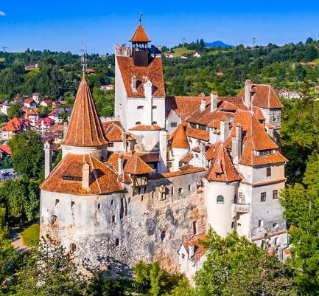
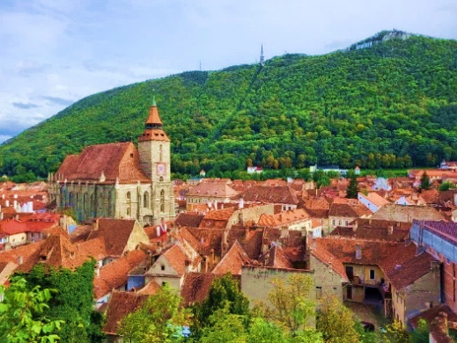
นำท่านเข้าชมปราสาทดำ (Black Castle) ที่ก่อสร้างขึ้นในปี ค.ศ. 1383 เป็นโบสถ์ที่ก่อสร้างตามแบบศิลปะโกธิคที่ใหญ่ที่สุดในโรมาเนีย สาเหตุที่เรียกว่าโบสถ์ดำ ก็เพราะว่าโบสถ์แห่งนี้ถูกไฟไหม้เมื่อปี ค.ศ.1689 ทำให้คราบดำจากเขม่าเกาะไปทั่วผนังโบสถ์จนกลายเป็นสีดำ ทางรัฐบาลประเทศโรมาเนียจึงทิ้งให้อยู่ในลักษณะนี้ เพื่อให้เป็นความแปลกและเป็นจุดเด่นของโบสถ์ แต่ภายหลังคราบเขม่าดำได้หลุดลอกไปตามกาลเวลาจนทำให้ปัจจุบันผนังของโบสถ์สีไม่ค่อยดำเหมือนในอดีต ภายในโบสถ์มีพรมหลากหลายสีที่ถักด้วยมือของชาวเติร์กแขวนอยู่รอบตัวระเบียง ซึ่งสามารถช่วยทำให้โบสถ์มีสีสันที่สดใสไม่ดูเงียบเหงาวังเวง และนอกจากนี้ยังมีรูปปั้นนักบุญและพระแม่มารีอันสวยงามประดับไว้รอบบริเวณโบสถ์
กลางวัน บริการอาหารกลางวัน ณ ภัตตาคารอาหารท้องถิ่น
นำท่านเดินทางสู่เมืองบราน (Bran) เมืองซึ่งได้ชื่อว่าเป็นที่อยู่ของแวมไพร์หรือแดรกคูล่า เข้าชมปราสาทบราน (Bran Castle) หรือปราสาทแดรกคูลาอันลือลั่นโด่งดังไปทั่วโลก ปราสาทนี้สร้างขึ้นในปี ค.ศ.1212 เป็นปราสาทหินสีขาวสูงกว่า 200 ฟุต ตั้งอยู่บนภูเขาสูงชันใกล้เมือง Brasov ในอดีตใช้เป็นป้อมปราการเพื่อป้องกันการรุกรานของเมือง อิสระให้ท่านเก็บภาพประทับใจ ได้เวลาอันสมควรนำท่านเดินทางไปยังเมืองซีบีอู (Sibiu)เป็นเมืองสำคัญในทรานซิลเวเนีย ได้รับการยกย่องเป็นเมืองหลวงแห่งวัฒนธรรมยุโรป คู่กับเมืองลักเซมเบิร์กและยังติดอันดับ 8 สถานที่งดงามที่สุดของยุโรป
ค่ำ บริการอาหารค่ำ ณ ภัตตาคารอาหารท้องถิ่น
นำท่านเข้าสู่ที่พัก Sibiu : Ramada by Wyndham Sibiu Hotel 4*หรือเทียบเท่า

วันที่ห้า เมืองซีบีอู-เมืองทิมิโซอารา (โรมาเนีย)-จัตุรัสวิคตอรี-วิหารออร์โธดอกซ์โรมาเนีย
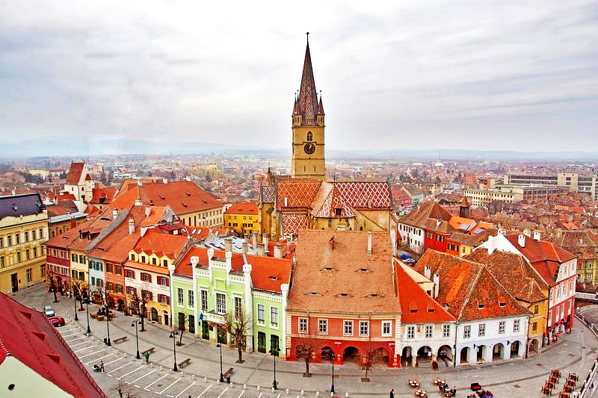
เช้า บริการอาหารเช้า ณ ห้องอาหารของโรงแรม
เมืองซีบีอู (Sibiu) เมืองที่ได้รับการยกย่องให้เป็นเมืองมรดกโลกปี 2004 นำท่านเดินชมเมืองเก่า ชมสถาปัตยกรรมที่มีสีสันสดใสและแปลกตาหรือที่เรียกว่าเมืองแห่งพันตา อาคารบ้านเรือนทุกหลังจะมีเอกลักษณ์เฉพาะลักษณ์คล้ายจั่วลูกตาอยู่บนหลังคาคอยมองลงมา ท่านจะรู้สึกได้ทันทีที่มองไปรอบๆกับตานับร้อย เป็นรูปแบบสถาปัตยกรรมที่โดดเด่นหายากในยุโรป ถ่ายภาพกับจัตุรัสฮูเอท (Huet Square) ซึ่งเป็นจัตุรัสเก่าแก่ใจกลางเมือง ชมหอนาฬิกาสร้างขึ้นศตวรรษที่ 13 เดิมใช้เป็นป้อมปราการภายหลังเปลี่ยนหอนาฬิกา นำท่านถ่ายรูปที่สะพานโกหก (Liar’s bridge) เดิมเป็นสะพานแห่งแรกที่สร้างด้วยเหล็ก ต่อสะพานที่ถูกสร้างขึ้นมาใหม่ด้วยไม้ในช่วงปลายศตวรรษที่ 19 คนสมัยก่อนเชื่อว่าถ้าโกหก สะพานแห่งนี้จะทรุดตัวลงและพังทลาย อิสระให้ท่านเก็บภาพประทับใจ
กลางวัน บริการอาหารกลางวัน ณ ภัตตาคารอาหารท้องถิ่น
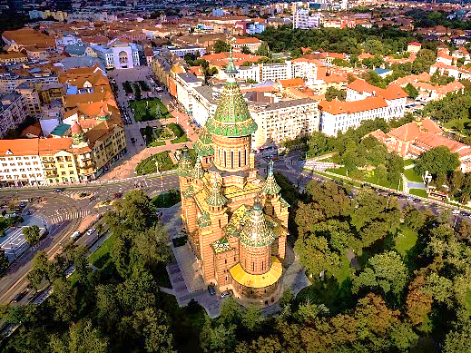
นำท่านเดินทางสู่เมืองทิมิโซอารา (Timisoara) ซึ่งตั้งอยู่ทางตะวันตกของโรมาเนียใกล้กับชายแดนเซอร์เบีย-ฮังการี เป็นจุดบรรจบของอารยธรรมต่างๆ มากมายมาช้านาน ตลอดหลายศตวรรษที่ผ่านมา เมืองนี้ตกอยู่ภายใต้การปกครองของชาวโรมัน ออตโตมาน และจักรวรรดิออสเตรีย-ฮังการี ซึ่งเห็นได้ชัดเจนจากสถาปัตยกรรมและเป็นเมืองใหญ่เป็นอันดับ 3 ของโรมาเนีย เรียกกันว่า เวียนนาน้อย (Little Vienna) หรือ นครแห่งดอกไม้ (City of Flowers) นำท่านชมจัตุรัสวิคตอรี ซึ่งเป็นที่รู้จักในชื่อจัตุรัสโอเปร่า จากนั้นนำเข้าชมวิหารออร์โธดอกซ์โรมาเนียและโรงละครโอเปร่าที่ตั้งตระหง่านในจัตุรัส อิสระให้ทางเก็บภาพประทับใจ
ค่ำ บริการอาหารค่ำ ณ ภัตตาคารอาหารท้องถิ่น
นำท่านเข้าสู่ที่พัก Timisoara : Branco Timisoara Hotel 4*หรือเทียบเท่า

วันที่หก กรุงเบลเกรด (เซอร์เบีย)-วิหารเซนต์ซาว่า-ป้อมปราการเบลเกรด-ถนน Knez Mihailova
เช้า บริการอาหารเช้า ณ ห้องอาหารของโรงแรม
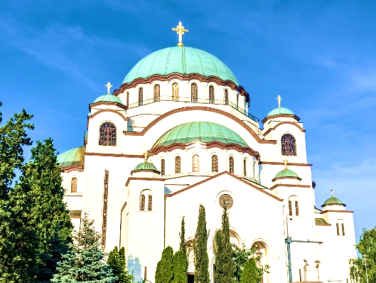
นำท่านเดินทางสู่เมืองเบลเกรด (Belgrade) เมืองหลวงของประเทศเซอร์เบีย หรือชื่อทางการว่า “สาธารณรัฐเซอร์เบีย” เป็นประเทศสาธารณรัฐตั้งอยู่ทางตอนกลางค่อนไปทางตะวันออกเฉียงใต้ของทวีปยุโรป เป็นเมืองที่ใหญ่ที่สุดของประเทศเซอร์เบีย ตั้งอยู่ที่จุดบรรจบของแม่น้ำซาวาและแม่น้ำดานูบ และทางแยกของที่ราบพันโนเนียและคาบสมุทรบอลข่าน
กลางวัน บริการอาหารกลางวัน ณ ภัตตาคารอาหารจีน
นำท่านเข้าชมวิหารเซนต์ซาว่า ที่สำคัญมากของประเทศเซอร์เบีย ถือเป็นโบสถ์ออร์โธดอกซ์ที่ใหญ่ที่สุดในโลก ถูกสร้างให้เป็นเกียรติกับนักบุญซาว่า ผู้ก่อตั้งเซอร์เบียออร์โธดอกซ์ สร้างขึ้นในสไตล์เซอร์เบีย-ไบแซนไทน์ ความคล้ายคลึงกันกับสุเหร่าโซเฟียมีระฆังโบสถ์ทั้งหมด 49 ชิ้น ภายในโดมที่ใหญ่ที่สุดตกแต่งด้วยกระเบื้องโมเสคอย่างสวยงาม โดย Christ Pantocratorซึ่งสร้างเสร็จในปี 1940 นำท่านเข้าชมป้อมปราการเบลเกรด (The Belgrade Fortress) ถือเป็นสัญลักษณ์ของกรุงเบลเกรด ป้อมปราการเบลเกรดตั้งอยู่บนเนินเขาสีขาวถูกทำลายและสร้างขึ้นมาใหม่กว่า 16 ศตวรรษ ปัจจุบันเป็นสัญลักษณ์ของเมือง หลวงกรุงเบลเกรด ประเทศเซอร์เบีย ตั้งอยู่บนเนินเขาสูงสามารถชมวิวพาโนรามาของแม่น้ำซาว่าและแม่น้ำดานูบ ทั้ง 2 ฝั่งของกรุงเบลเกรดและฝั่ง New Belgrade อันงดงาม จากนั้นนำท่านอิสระให้ท่านเดินชมถนน Knez Mihailova เป็นถนนคนเดินและแหล่งช้อปปิ้งหลักในกรุงเบลเกรด และได้รับการคุ้มครองตามกฎหมายว่าเป็นหนึ่งในสถานที่สำคัญที่เก่าแก่และมีค่าที่สุดของเมือง ตั้งชื่อตาม Mihailo Obrenović III เจ้าชายแห่งเซอร์เบีย มีอาคารและคฤหาสน์หลายหลังที่สร้างขึ้นในช่วงปลายทศวรรษ 1870 อิสระให้ท่านเดินเล่นตามอัธยาศัย
ค่ำ บริการอาหารค่ำ ณ ภัตตาคารอาหารท้องถิ่น
นำท่านเข้าสู่ที่พัก Belgrade : Abba Hotel 4*หรือเทียบเท่า

วันที่เจ็ด เมืองนีส (เซอร์เบีย)-เมืองสกอเปีย (มาซิโดเนีย)-Macidonia Square-Triumphal Gate-สะพานหิน- Old Bazaar
เช้า บริการอาหารเช้า ณ ห้องอาหารของโรงแรม
นำท่านเดินทางสู่เมืองนีส (Nis) เมืองหลวงทางตอนใต้ของเซอร์เบีย และเป็นเมืองที่เก่าแก่ที่สุดแห่งหนึ่งในคาบสมุทรบอลข่านและยุโรป และได้รับการยกย่องว่าเป็นทางแยกระหว่างตะวันออกและตะวันตกมาช้านาน สร้างขึ้นใน 279 ปีก่อนคริสตกาลโดย Scordisci ระหว่างการรุกรานบอลข่าน เมืองนี้เป็นหนึ่งในหลาย ๆ แห่งที่ยึดครองโรมันใน 75 ปีก่อนคริสตกาล ในศตวรรษแรก ชาวโรมันได้สร้าง Via Militaris โดยที่ Naissus เป็นเมืองสำคัญแห่งหนึ่ง
กลางวัน บริการอาหารกลางวัน ณ ภัตตาคารอาหารท้องถิ่น
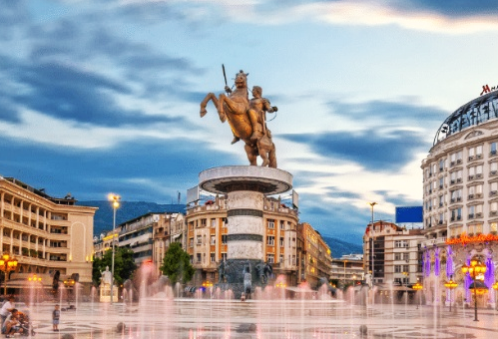
นำท่านสู่เมืองสกอเปีย (Skopje) เมืองหลวงของมาซิโดเนีย เป็นเมืองหลวงและเมืองใหญ่ที่สุดของประเทศ มีประวัติศาสตร์อันยาวนานของที่นี่ภายใต้การปกครองของอาณาจักรโรมัน ไบแซนไทน์ และออตโตมัน นำท่านถ่ายภาพกับ Macidonia Square จัตุรัสกลางใจเมืองขนาดใหญ่ที่สุดในกรุงสกอเปีย กลางจัตุรัสจะมีอนุสาวรีย์ของพระเจ้าอเล็กซานเดอร์มหาราช จากนั้นนำท่านชม Triumphal Gate หรือ ประตูชัยที่สร้างขึ้นเพื่อเฉลิมเฉลองครบรอบ 20ปี แห่งอิสรภาพ นำท่านชม Stone Bridge สะพานหินข้ามแม่น้ำ Vandar สร้างตั้งแต่ศตวรรษที่ 6 โดยจักรพรรดิ Justinian แห่งไบแซนไทน์ สะพานแห่งนี้ถือว่าเป็นแลนด์มาร์คของเมืองนี้ก็ว่าได้ สะพานนี้เชื่อมระหว่างเขตเมืองใหม่และเมืองเก่า นำท่านชม Old Bazaar เป็นตลาดที่มีนานกว่า 500ปี ตั้งแต่สมัยออตโตมันจนถึงปัจจุบัน อิสระให้ทางเลือกซื้อของที่ระลึกตามอัธยาศัย
ค่ำ บริการอาหารค่ำ ณ ภัตตาคารอาหารจีน
นำท่านเข้าสู่ที่พัก Skopje : Hotel Holiday Inn 4*หรือเทียบเท่า

วันที่แปด เมืองสกอเปีย-เมืองโอห์ริด (มาซิโดเนีย)-ทะเลสาบโอห์ริด-โบสถ์เซนต์โจวาน คานิโอ-ป้อมปราการซามูเอล
เช้า บริการอาหารเช้า ณ ห้องอาหารของโรงแรม
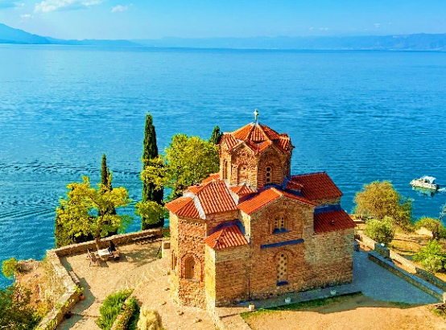
นำท่านเดินทางสู่ทะเลสาบโอห์ริด (Ohrid Lake) เป็นทะเลสาบที่มีพื้นที่อยู่ระหว่างสองประเทศ คือ ด้านตะวันตกเป็นของแอลบาเนีย ส่วนทางด้านตะวันออกเป็นของมาซีโดเนีย เป็นทะเลสาบที่มีชื่อเสียงที่สุดในมาซิโดเนียและเป็นหนึ่งในทะเลสาบที่มีชื่อเสียงที่สุดในภาคใต้ของยุโรป มีทิวทัศน์ที่สวยงามมีเสน่ห์มาก ได้รับการขึ้นทะเบียนเป็นมรดกโลกทางวัฒนธรรมขององค์การยูเนสโก และเมืองที่มีขนาดใหญ่เป็นลำดับที่ 8 ของประเทศแห่งนี้ได้ชื่อว่าเป็น “เยรูซาเล็มแห่งคาบสมุทรบอลข่าน” เนื่องจากในอดีตเคยเป็นที่ตั้งของโบสถ์ทั้งหมด 365 หลัง ซึ่งแต่ละหลังใช้ประกอบศาสนพิธีในแต่ละวันภายใน 1 ปี นำท่านเข้าชมโบสถ์เซนต์โจวาน คานิโอ (St.Jovan Kaneo Church) เป็นโบสถ์สไตล์คริสต์ออโธดอกซ์ สร้างขึ้นเพื่อมอบให้กับนักบุญจอห์น ซึ่งถือว่าเป็นผู้ที่มีชื่อเสียงคนหนึ่งของมาซีโดเนีย โบสถ์แห่งนี้ตั้งอยู่บนเชิงหน้าผาเหนือจากระดับน้ำทะเล สามารถมองเห็นวิวอันสวยงามของทะเลสาบโอห์ริด
กลางวัน บริการอาหารกลางวัน ณ ภัตตาคารอาหารท้องถิ่น พร้อมชมการแสดงระบำพื้นเมืองของชาวมาซิโดเนีย
นำท่านถ่ายรูปกับป้อมปราการซามูเอล (Samoil's Fortress) เป็นป้อมปราการในเขตเมืองเก่าโอห์ริด ทางตอนเหนือของมาซิโดเนีย เคยเป็นเมืองหลวงของจักรวรรดิบัลแกเรียที่หนึ่ง ในรัชสมัยของพระเจ้าซาร์ซามูเอลแห่งบัลแกเรียในช่วงต้นศตวรรษที่ 11 ปัจจุบัน อนุสรณ์สถานทางประวัติศาสตร์แห่งนี้เป็นแหล่งท่องเที่ยวสำคัญ และได้รับการบูรณะอย่างหนักในปี พ.ศ. 2546 โดยมีการสร้างเชิงเทินใหม่ทั้งหมด ซึ่งไม่มีหลงเหลืออยู่เลย จากการขุดค้นล่าสุดของนักโบราณคดีมาซิโดเนีย มีข้อโต้แย้งว่าป้อมปราการแห่งนี้สร้างขึ้นบนพื้นที่เดิมของป้อมปราการ ซึ่งมีอายุย้อนไปถึงศตวรรษที่ 4 ก่อนคริสตกาล ซึ่งอาจสร้างขึ้นโดยพระเจ้าฟิลิปที่ 2 แห่งมาซิโดเนีย ในช่วงปลายคริสต์ศตวรรษที่ 900 กษัตริย์ซามูเอลแห่งบัลแกเรียได้บูรณะป้อมปราการโดยสร้างใหม่ให้เป็นป้อมปราการสไตล์ยุคกลางซึ่งยังคงตั้งตระหง่านอยู่จนถึงปัจจุบัน
ได้เวลาอันสมควรนำท่านกลับสู่เมืองสกอเปีย
ค่ำ บริการอาหารค่ำ ณ ภัตตาคารอาหารท้องถิ่น
นำท่านเข้าสู่ที่พัก Skopje : Hotel Holiday Inn 4*หรือเทียบเท่า

วันที่เก้า เมืองรีล่า-อารามมรดกโลกรีล่า-เมืองโซเฟีย (บัลแกเรีย)
เช้า บริการอาหารเช้า ณ ห้องอาหารของโรงแรม
นำท่านเดินทางสู่เมืองรีล่า (Rila) ประเทศบัลแกเรีย ที่ตั้งอยู่ทางด้านใต้ เป็นเมืองที่ตั้งอยู่บน ภูเขาทางด้านตะวันตกเฉียงใต้ของประเทศซึ่งเป็นภูเขาสูงที่สุดของบัลแกเรีย และเทือกเขาบอลข่าน โดยมียอดเขาชื่อ มาซูล่ำ (Masula) สูงจาก ระดับน้ำทะเลประมาณ 2,925 เมตร
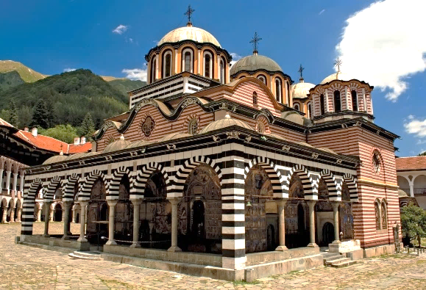
กลางวัน บริการอาหารกลางวัน ณ ภัตตาคารอาหารท้องถิ่น
นำท่านเข้าชมอารามมรดกโลกรีล่า (Rila Monastery) เป็นอารามของคริสต์นิกายออร์โธดอกซ์ที่มีชื่อเสียงที่สุด องค์การยูเนสโก (UNESCO) ขึ้นทะเบียนให้เป็นมรดกโลกในปี ค.ศ.1983 นำท่านชมความสวยงามของวิหาร ที่ก่อตั้งขึ้นในคริสต์ศตวรรษที่ 10 โดย นักบุญจอห์นแห่งรีล่า (St.John of Rila) เป็นสถานที่ศักดิ์สิทธิ์ และเป็นอารามซึ่งมีบทบาทสำคัญในด้านจิตวิญญาณและสังคมของบัลแกเรียยุคกลาง อารามนี้ถูกทำลายด้วยไฟไหม้ในตอนต้นของคริสต์ศตวรรษที่ 19 และได้รับการ ปฏิสังขรณ์ขึ้นใหม่ระหว่างคริสต์ศักราช 1834-1862 รูปแบบของอาราม เป็นตัวอย่างที่ชัดเจนของศิลปะสมัยบัลแกเรียน เรอเนสซองส์ ในราว คริสต์ศตวรรษที่ 18-19 และเป็นสัญลักษณ์แห่งการตระหนักรู้ถึงเอกลักษณ์ทางวัฒนธรรมสลาวิค (Slavic) หลังจากที่ตกอยู่ใต้การปกครอง ของชนชาติอื่นมานับหลายศตวรรษ อารามรีล่า ถือเป็นเป็นศูนย์กลางของ จิตวิญญาณที่ใหญ่ที่สุดในประเทศบัลแกเรีย และเป็นจุดหมายในการเดินทางแสวงบุญของคริสต์ศาสนิกชนในนิกายออร์โธดอกซ์จากทั่วโลก อารามแห่งนี้ถือเป็นอนุสรณ์สถานของสถาปัตยกรรมและความมั่งคั่งของวัฒนธรรมและศิลปะของบัลแกเรีย สัญลักษณ์รูปเคารพ (Icon) ที่อารามนี้มีขนาดใหญ่ที่สุดและทาด้วยทองคำแท้เพียงแห่งเดียวในบัลแกเรีย นอกจากนี้อารามเป็นแหล่งสะสมทรัพย์สมบัติและวัสดุวรรณกรรมอายุกว่าร้อยปี อีกเป็นจำนวนมาก ได้เวลาอันสมควรนำเดินทางสู่เมืองโซเฟีย (Sofia) เป็นเมืองหลวงและเมืองที่มีขนาดใหญ่ที่สุดของประเทศบัลกาเรีย
ค่ำ บริการอาหารค่ำ ณ ภัตตาคารอาหารจีน
นำท่านเข้าสู่ที่พัก Sofia : Hotel Novotel 4*หรือเทียบเท่า

วันที่สิบ เมืองโซเฟีย (บัลแกเรีย)-Alexander Nev-sky Cathedral-อาคารรัฐสภา-Sofia's Central Market Hall
เช้า บริการอาหารเช้า ณ ห้องอาหารของโรงแรม
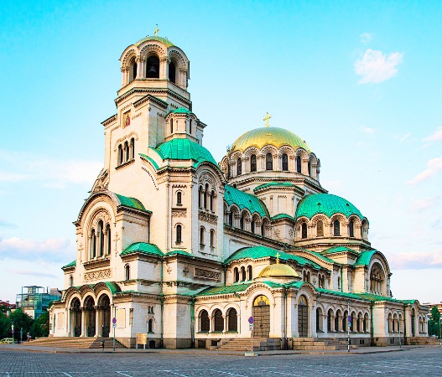
นำท่านเข้าชม Alexander Nev-sky Cathedral อาสนวิหารนักบุญอเล็กซานเดอร์เนฟสกี เป็นคริสตจักรนิกายออร์โธดอกซ์บัลแกเรียในกรุงโซเฟีย เมืองหลวงของประเทศบัลแกเรีย มีสถาปัตยกรรมแบบนีโอไบเซนไทน์ เป็นอาสนวิหารของอัครบิดรแห่งบัลแกเรียและเป็นอาสนวิหารอีสเทิร์นออร์ทอดอกซ์ใหญ่ที่สุดแห่งหนึ่งในโลก จากนั้นนำท่านถ่ายภาพกับ อาคารรัฐสภา (Parliament Building) ซึ่งมีคำขวัญที่ผูกใจอยู่เหนือประตูทางเข้าเป็นภาษาบัลกาเรีย ที่มีความหมายว่า “รวมกันทำให้เราแข็งแกร่ง” (United we are strong) ตึกหลังนี้ได้รับการบูรณะหลังจากที่ได้รับความเสียหายหลายครั้งซึ่งครั้งสุดท้ายได้ถูกบูรณะขึ้นโดยสถาปนิกชาวบัลแกเรีย คอนสแตนติน อิวาโนวิช จากนั้นนำท่านช้อปปิ้ง Sofia's Central Market Hall ที่นี่เป็นตลาดที่ตั้งอยู่ใจกลางเมือง Sofia มีร้านค้ามากมาย อิสระให้ท่านช้อปปิ้งตามอัธยาศัย
กลางวัน บริการอาหารกลางวัน ณ ภัตตาคารอาหารจีน
12.00 น. นำท่านเดินทางสู่สนามบิน
16.00 น. ออกเดินทางสู่สนามบินอิสตันบูล โดยสายการบินเตอร์กิชแอร์ไลน์ เที่ยวบินที่ TK 1032
18.30 น. เดินทางมาถึงสนามบินอิสตันบูล แวะเปลี่ยนเครื่อง
19.45 น. ออกเดินทางสู่กรุงเทพ ประเทศไทย เที่ยวบินที่ TK 64

วันที่สิบเอ็ด กรุงเทพ
08.40 น. เดินทางถึงสนามบินสุวรรณภูมิ กรุงเทพ โดยสวัสดิภาพพร้อมความประทับใจ
****หมายเหตุ รายการอาจมีการเปลี่ยนแปลงได้ ทั้งนี้โดยคำนึงถึงผลประโยชน์ของลูกค้าเป็นหลัก****

กำหนดการเดินทาง / อัตราค่าบริการ : ผู้ใหญ่ พักห้องคู่ราคาต่อท่าน
กำหนดการเดินทาง 2569 | ราคา/บาท
08-18 มี.ค. 69  11-21 มี.ค. 69  24 มี.ค.-03 เม.ย. 69  04-14 เม.ย. 69  11-21 เม.ย. 69  29 เม.ย.-09 พ.ค. 69  06-16 พ.ค. 69  09-19 มิ.ย. 69  08-18 ก.ค. 69  22 ก.ค.-01 ส.ค. 69  08-18 ส.ค. 69  20-30 ก.ย. 69  01-11 ต.ค. 69  14-24 ต.ค. 69  17-26 ต.ค 69  21-31 ต.ค. 69  04-14 พ.ย. 69  18-28 พ.ย. 69 | 129,996.-  129,996.-  129,996.-  135,999.-  135,999.-  129,996.-  129,996.-  129,996.-  129,996.-  129,996.-  129,996.-  129,996.-  129,996.-  129,996.-  129,996.-  129,996.-  129,996.-  129,996.-
พักเดี่ยวเพิ่ม | 28,000.-
ราคานี้เป็นราคาโปรโมชั่น ไม่สามารถสะสมไมล์ได้

หมายเหตุ
1. ราคานี้สำหรับผู้โดยสาร 15 ท่านขึ้นไป
2. ไม่มีราคาเด็ก เนื่องจากเป็นราคาพิเศษแล้ว

อัตรานี้รวม
- ตั๋วเครื่องบิน ไป – กลับ (ชั้น ECONOMY) สายการบินTURKISH AIRLINES
- ค่าภาษีสนามบิน, ค่าภาษีน้ำมัน, ค่าประกันภัยทางอากาศ
- ค่าที่พักระดับ 4 ดาว ตลอดการเดินทางตามที่ระบุ
- ค่าธรรมเนียมเชงเก้นวีซ่า
- ค่าอาหารตามที่ระบุในรายการทัวร์ พร้อมน้ำดื่มวันละ 1 ขวดต่อท่าน/วัน
- ค่าพาหนะในระหว่างนำเที่ยวทั้งหมดตามที่ระบุ (กฎหมายในยุโรปไม่อนุญาตให้คนขับรถขับเกิน 12 ชั่วโมง/วัน)
- ค่าเข้าชมสถานที่ต่างๆ ที่ระบุ ในรายการทัวร์
- หัวหน้าทัวร์ที่มีประสบการณ์และชำนาญเส้นทางบริการอำนวยความสะดวกตลอดการเดินทาง
- ค่าประกันการเดินทาง WORLD WILD BASIC PLAN โดยคุ้มครองการสูญเสียชีวิต/อวัยวะจากอุบัติเหตุ สำหรับผู้เอาประกันภัยอายุมากกว่า 18 ปีน้อยกว่า 75 ปี ไม่เกิน 1,500,000 บาท และค่ารักษาพยาบาลในต่างประเทศไม่เกิน 2,000,000 บาท **หากมีความประสงค์จะเพิ่มความคุ้มครองในกรณีสัมภาระในการเดินทางสูญหายตลอดจนความล่าช้าของสัมภาระและเที่ยวบินกรุณาสอบถามทางบริษัทฯ**

อัตรานี้ไม่รวม
- ค่าทิป หัวหน้าทัวร์ ไกด์ท้องถิ่น คนขับรถ ท่าน 120 ยูโร /ท่าน ชำระพร้อมค่าทัวร์งวดสุดท้าย
- ค่าแปลเอกสารส่วนตัวตามที่สถานทูตเรียกให้แสดง
- ค่าภาษีหัก ณ ที่จ่าย 3 % และภาษีมูลค่าเพิ่ม 7 % กรณีออกใบกำกับภาษี
- ค่าธรรมเนียมหนังสือเดินทางและค่าใช้จ่ายเดินทางเดินทางไป-กลับเพื่อยื่นวีซ่าสถานทูตแต่ละแห่ง
- ค่าใช้จ่ายส่วนตัว เช่น อาหารและเครื่องดื่มที่สั่งพิเศษ / ค่าซักรีด / ค่าโทรศัพท์ เป็นต้น
- ค่าพนักงานยกกระเป๋า ใบละ2ยูโร/ใบ/ครั้ง

เงือนไขการจองทัวร์
จองทัวร์และชำระเงิน
กรุณาจองทัวร์และชำระเงินมัดจำล่วงหน้า 60,000 บาทต่อท่าน ภายใน 3 วันนับจากวันที่จอง ซึ่งเงินมัดจำดังกล่าวจะเป็นการยืนยันการจองของท่าน และกรุณาชำระค่าทัวร์ส่วนที่เหลือล่วงหน้า 30 วันก่อนการเดินทาง หากท่านไม่ชำระเงินส่วนที่เหลือตามวันที่กำหนด ทางบริษัทฯถือว่าท่านยกเลิกการเดินทางโดยไม่มีเงื่อนไข
การยกเลิก
•แจ้งล่วงหน้าไม่น้อยกว่า 90 วันทำการก่อนการเดินทาง บริษัทฯขอสงวนสิทธิ์ในการคืนเงินหลังหักค่าใช้จ่ายตามจริง
•แจ้งล่วงหน้า 60 – 89 วันทำการ ก่อนการเดินทาง หักค่ามัดจำท่านละ 25,000 บาท
•แจ้งล่วงหน้า 31 – 59 วันทำการ ก่อนการเดินทาง หักค่ามัดจำท่านละ 60,000 บาท
•แจ้งล่วงหน้า 21 – 30 วันทำการ ก่อนการเดินทาง หักค่าใช้จ่ายท่านละ 50% ของราคาทัวร์
•แจ้งล่วงหน้า 1 – 20 วันทำการ ก่อนการเดินทาง หักค่าดำเนินการต่างๆ รวม 100% ของราคาทัวร์
•ยกเลิกการเดินทาง ในวันเดินทาง, ถูกปฏิเสธการเข้าเมือง จะไม่มีการคืนเงินทั้งหมด
-หากท่านยกเลิกการเดินทางอันเนื่องมาจากบุคคลใดบุคคลหนึ่งในคณะของท่านไม่ได้รับการพิจารณาอนุมัติวีซ่าไม่ว่าด้วยเหตุผลใดๆก็ตามอันเป็นการพิจารณาของสถานทูตซึ่งการยกเลิกเฉพาะบุคคลหรือยกเลิกพร้อมกันทั้งหมด ให้ถือเป็นการยกเลิกตามเงื่อนไขของวันเวลาที่ยกเลิกดังกล่าวข้างต้นในกรณีที่ท่านไม่แน่ใจว่าจะได้รับการพิจารณาอนุมัติวีซ่าจากทางสถานทูต ทางบริษัทขอแนะนำให้ท่านยื่นขอวีซ่าแบบเดี่ยว ซึ่งจะรู้ผลเร็วกว่าการยื่นขอวีซ่าแบบกรุ๊ปและอาจมีค่าใช้จ่ายเพิ่มเติม
-หากท่านจองและให้เอกสารในการทำวีซ่าเข้าประเทศล่าช้า ไม่ทันกำหนดการออกตั๋วกับทางสายการบิน และ ผลวีซ่าของท่านไม่ผ่าน บริษัทฯ จะขอสงวนสิทธิ์ในการไม่คืนเงินค่ามัดจำทั้งหมด
-บริษัท ฯ ขอสงวนสิทธิ์ในการยกเลิกการเดินทางในกรณีที่มีผู้เดินทาง ต่ำกว่า 15 ท่าน โดยที่จะแจ้งให้ผู้เดินทางทราบล่วงหน้าก่อน 15 วัน และขอสงวนสิทธิ์ในการเปลี่ยนแปลงการท่องเที่ยว รวมทั้งไม่สามารถรับผิดชอบจากกรณีที่เกิดเหตุจำเป็นสุดวิสัยดังนี้ การล่าช้าของสายการบิน, การนัดหยุดงาน, ภัยธรรมชาติ, การก่อจลาจล, อุบัติเหตุ ฯลฯ โดยสิทธิประโยชน์ของท่านจะได้รับจากการซื้อประกันเพิ่มเติมแบบ WORLD WIDE PLUS ที่ระบุความรับผิดชอบไว้ในกรมธรรม์เท่านั้นทั้งนี้จะคำนึงถึงผลประโยชน์และจะรักษาผลประโยชน์ของท่านไว้ให้ได้มากที่สุด และทางบริษัทฯจะไม่รับผิดชอบค่าใช้จ่ายที่เกิดขึ้น หากท่านถูกปฏิเสธการเข้าเมือง อันเนื่องจากการกระทำที่ส่อไปในทางผิดกฎหมายหรือการหลบหนีเข้าเมือง ฯลฯ และจะไม่คืนเงินค่าทัวร์ที่ท่านชำระมาแล้ว
กรณีเดินทางโดยลูกค้าจัดการตั๋วเครื่องบินเอง (Join Land )
ในกรณีลูกค้าดำเนินการเรื่องตั๋วเครื่องบินเองและมาเที่ยวร่วมกับคณะ (Join Land) ลูกค้าต้องดำเนินการมาพบคณะทัวร์ด้วยตัวเอง และต้องรับผิดชอบค่าใช้จ่ายในการมาพบคณะใหญ่ด้วยตัวเอง รวมถึงหากกรณีเที่ยวบินของคณะใหญ่เกิดความล่าช้าหรือยกเลิกเที่ยวบินอันด้วยสาเหตุใด ๆ ก็ตาม
ตั๋วเครื่องบิน
-ในการเดินทางเป็นหมู่คณะ ผู้เดินทางจะต้องเดินทางไป-กลับพร้อมกันไม่สามารถเลื่อนวันเดินทางกลับ
-การจัดที่นั่งของกรุ๊ป เป็นไปโดยสายการบินเป็นผู้กำหนด ซึ่งทางบริษัท ฯ ไม่สามารถเข้าไปแทรกแซงได้
-กรณียกเลิกการเดินทาง ถ้าทางบริษัท ฯ ได้ดำเนินการออกตั๋วเครื่องบินไปแล้วไม่สามารถคืนเงินได้ทุกกรณี
-สำหรับที่นั่ง Long Leg โดยปกติอยู่บริเวณทางออกประตูฉุกเฉิน และผู้ที่จะนั่งต้องมีคุณสมบัติตรงตามที่สายการบินกำหนด เช่น ต้องเป็นผู้ที่มีร่างการแข็งแรง สามารถสื่อสารภาษาอังกฤษได้ในระดับดีมาก และช่วยเหลือผู้อื่นได้อย่างรวดเร็ว ในกรณีที่เครื่องบินเกิดเหตุการณ์ฉุกเฉิน หรือมีปัญหา เช่น สามารถเปิดประตูฉุกเฉินได้ (น้ำหนักของประตูประมาณ 20 กิโลกรัม) และไม่ใช่ผู้ที่มีปัญหาด้านสุขภาพ และอำนาจในการให้ที่นั่ง Long Leg ขึ้นอยู่กับทางเจ้าหน้าที่เช็คอินของสายการบิน ตอนเวลาเช็คอินเท่านั้น และมีค่าใช้จ่ายเพิ่มเติมตามที่สายการบินเรียกเก็บค่าใช้จ่ายเพิ่มเติม
-ในกรณีหากท่านที่ต้องการออกตั๋วโดยสารภายในประเทศ (กรณีลูกค้าอยู่ต่างจังหวัด) ให้ท่านติดต่อเจ้าหน้าที่ก่อนออกบัตรโดยสารทุกครั้ง หากออกบัตรโดยสารโดยมิแจ้งเจ้าหน้าที่ ทางบริษัทขอสงวนสิทธิ์ไม่รับผิดชอบค่าใช้จ่ายที่เกิดขึ้น
ค่าธรรมเนียมประกันภัยและค่าธรรมเนียมน้ำมันเชื้อเพลิงของสายการบิน
คิดตามอัตราที่ทางสายการบินปรับค่าธรรมเนียม ณ 27/04/2569 การเปลี่ยนแปลงของสายการบินในภายหลัง ถือเป็นค่าทัวร์ส่วนเพิ่มที่ทางบริษัทฯ ขอสงวนสิทธิ์ในการเรียกเก็บตามความเป็นจริง ณ วันที่ออกตั๋ว
โรงแรมและห้องพัก
ห้องพักในโรงแรมเป็นแบบห้องพักคู่ (Twin / Double) ในกรณีที่ท่านมีความประสงค์จะพักแบบ 3 ท่าน / 3 เตียง (Triple Room) ขึ้นอยู่กับข้อจำกัดของห้องพัก และการวางรูปแบบของห้องพักของแต่ละโรงแรม ซึ่งมักมีความแตกต่างกัน ซึ่งอาจจะทำให้ท่านไม่ได้ห้องติดกันตามที่ต้องการโรงแรมหลายแห่งในยุโรปจะไม่มีเครื่องปรับอากาศเนื่องจากอยู่ในแถบที่มีอุณหภูมิต่ำ เครื่องปรับอากาศที่มีจะให้บริการในช่วงฤดูร้อนเท่านั้น ในกรณีที่มีการจัดประชุมนานาชาติ (Trade Fair) เป็นผลให้ค่าโรงแรมสูงขึ้น 3-4 เท่าตัว บริษัทฯ ขอสงวนสิทธิ์ ในการปรับเปลี่ยน หรือย้ายเมืองเพื่อให้เกิดความเหมาะสม โรงแรมในยุโรปที่มีลักษณะเป็น Traditional Building ห้องที่เป็นห้องเดี่ยวอาจเป็นห้องที่มีขนาดกะทัดรัด และไม่มีอ่างอาบน้ำ ซึ่งขึ้นอยู่กับการออกแบบของแต่ละโรงแรมนั้น ๆ และห้องแต่ละห้องอาจมีลักษณะแตกต่างกันด้วย หากท่านต้องการความสะดวกสบายและห้องใหญ่กว่า ท่านสามารถจ่ายเพิ่มเป็นห้องแบบ DOUBLE SINGLE USE เป็นค่าใช้จ่ายเพิ่มเติมได้

สถานที่เข้าชม
การจัดโปรแกรมทัวร์เป็นการกำหนดโปรแกรมตลอดทั้งปี หากวันเดินทางดังกล่าวตรงกับวันที่สถานที่เข้าชมนั้น ๆ ปิดทำการ หรือ ปิดโดยมิได้แจ้งล่วงหน้า หรือ การเปิดรับจองผ่านทาง Online โดยในวันที่คณะจะเข้าชมไม่สามารถจองผ่านระบบดังกล่าวได้ ทางบริษัทฯจะคืนเงิน Entrance Fee ตามที่ระบุไว้ในเอกสารของสถานที่นั้น ๆ หรือ สลับโปรแกรมเพื่อให้ท่านได้เข้าชมสถานที่ดังกล่าวได้ แต่หากมีการล่าช้า หรือเหตุหนึ่งเหตุใดในระหว่างการเดินทาง เป็นผลทำให้ท่านไม่สามารถเข้าชมสถานที่ดังกล่าวได้ ทางบริษัทฯจะไม่มีการคืนเงินใดให้แก่ท่าน เนื่องจากได้ชำระ Reservation Fee ไปแล้ว
สัมภาระและค่าพนักงานยกกระเป๋า
-ค่าทัวร์ไม่ได้รวมค่าขนสัมภาระสำหรับเข้าและออกจากโรงแรม หากท่านมีประสงค์ต้องการใช้บริการค่าสามารถแจ้งหัวหน้าทัวร์และชำระค่าบริการให้กับโรงแรมใบละ 2 ยูโร / ใบ / ครั้ง
-สำหรับน้ำหนักของสัมภาระที่ทางสายการบิน Turkish Airlines อนุญาตให้บรรทุกใต้ท้องเครื่องบิน คือ 30 กิโลกรัม (สำหรับผู้โดยสารชั้นประหยัด / Economy Class Passenger) การเรียกค่าระวางน้ำหนักเพิ่มเป็นสิทธิของสายการบินที่ท่านไม่อาจปฏิเสธได้
-สำหรับกระเป๋าสัมภาระที่ทางสายการบินอนุญาตให้นำขึ้นเครื่องได้ ต้องมีน้ำหนักไม่เกิน 7 กิโลกรัม และมีความกว้าง+ยาว+สูง ไม่เกิน 115 เซนติเมตร หรือ 25 เซนติเมตร (9.75 นิ้ว) x 56 เซนติเมตร (21.5 นิ้ว) x 46 เซนติเมตร (18 นิ้ว)
อาจจะถูกกำหนดให้ต่ำกว่ามาตรฐานได้ ทั้งนี้ขึ้นอยู่กับข้อกำหนดของแต่ละสายการบิน บริษัท ฯ ขอสงวนสิทธิ์ไม่รับภาระความรับผิดชอบค่าใช้จ่ายในน้ำหนักส่วนที่เกิน
*บริษัทฯขอสงวนสิทธิ์ในความรับผิดชอบต่อกรณีเกิดการสูญเสีย, สูญหายของกระเป๋า และสัมภาระของผู้โดยสาร ซึ่งความรับผิดชอบให้เป็นไปตามกรมธรรม์*

อื่น ๆ เพิ่มเติม
-สงวนสิทธิในการไม่รับผู้เดินทางที่นั่งรถเข็น (Wheelchair) สำหรับผู้เดินทางที่เป็นเด็ก, ผู้สูงอายุ, มีโรคประจำตัว หรือไม่สะดวกในการเดินทางท่องเที่ยวในระยะเวลาเกินกว่า 4-5 ชั่วโมงติดต่อกัน ท่านและครอบครัวต้องให้การดูแลสมาชิกภายในครอบครัวของท่านเอง เนื่องจากการเดินทางเป็นหมู่คณะ หัวหน้าทัวร์มีความจำเป็นต้องดูแลคณะทัวร์ทั้งหมด
-ในกรณีที่ท่านจะใช้หนังสือเดินทางราชการ (เล่มสีน้ำเงิน) เดินทางกับคณะ บริษัทฯ สงวนสิทธิ์ที่จะไม่รับผิดชอบ หากท่านถูกปฏิเสธการเข้าหรือออกนอกประเทศใดประเทศหนึ่ง เพราะปกตินักท่องเที่ยวจะใช้หนังสือเดินทางบุคคลธรรมดา เล่มสีเลือดหมูเท่านั้น

โปรดทราบ !
**เมื่อท่านจองทัวร์และชำระเงินมัดจำแล้ว หมายถึงท่านยอมรับในข้อความและเงื่อนไขที่บริษัทฯ แจ้งไว้แล้ว**

ข้อมูลในการเตรียมเอกสารยื่นวีซ่าและการยื่นขอวีซ่า
- ทางสถานทูตมีการแจ้งเงื่อนไขการเตรียมเอกสารในการขอยื่นวีซ่า ดังนั้นควรเตรียมเอกสารตามที่สถานทูตแจ้งเงื่อนไขมา หากท่านเตรียมเอกสารไม่ครบหรือปลอมแปลงเอกสาร จนทำให้ไม่สามารถยื่นวีซ่าได้หรือถูกปฏิเสธการอนุมัติวีซ่า ทางบริษัทสงวนสิทธิ์ไม่คืนเงินมัดจำหรือค่าทัวร์ทั้งหมด
- การอนุมัติวีซ่าเป็นดุลพินิจของทางสถานทูต ทางบริษัทไม่มีส่วนเกี่ยวข้องใดๆทั้งสิ้น ทั้งนี้บริษัทเป็นเพียงตัวกลางและคอยบริการอำนวยความสะดวกให้แก่ผู้เดินทางเท่านั้น อัตราค่าธรรมเนียมวีซ่าทางสถานทูตเป็นผู้เรียกเก็บ หากท่านโดนปฏิเสธการขออนุมัติวีซ่า ทางสถานทูตไม่คืนอัตราค่าธรรมเนียมในการยื่นวีซ่า และมีสิทธิ์ไม่แจ้งสาเหตุการปฏิเสธวีซ่า

เอกสารขอวีซ่า
**ผู้เดินทางทุกท่านจะต้องมาแสดงตัวที่สถานทูตด้วยตนเองตามวันนัดหมายเพื่อสแกนลายนิ้วมือ**
วีซ่าใช้เวลาพิจารณาประมาณ 15 วันทำการ ในกรณีที่สถานทูตกำหนดวันนัดหมายยื่นวีซ่ากรุ๊ป หากท่านใดไม่สามารถยื่นวีซ่าพร้อมคณะจะมีค่าใช้จ่ายเพิ่มเติมท่านละ 500 บาท และ สถานทูตไม่อนุญาตให้ดึงเล่มพาสปอร์ต หากได้ยื่นเอกสารเข้าไปแล้ว
**เอกสารในการขอวีซ่า กรุณาจัดส่งภายใน 15 วันก่อนวันนัดหมายยื่นวีซ่า **
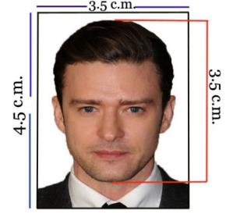
เอกสารส่วนตัว
- หนังสือเดินทางมีอายุไม่ต่ำกว่า 6 เดือนหากมีหนังสือเดินทางเล่มเก่าให้แนบมาด้วยเพื่อประกอบการพิจารณาวีซ่า
- รูปถ่ายสีขนาด กว้าง 3.5 x สูง 4.5 เซนติเมตร จำนวน 2 รูป และฉากหลังต้องเป็นสีขาวเท่านั้น ส่วนของใบหน้าจากศีรษะถึงคางต้องยาว 3.5 ซ.ม.อายุการใช้งานไม่เกิน 6 เดือน (ไม่สวมแว่นตาทุกชนิด)
- สำเนาทะเบียนบ้าน/บัตรประจำตัวประชาชนพร้อมหมายเลขโทรศัพท์ที่สามารถติดต่อได้ (เบอร์มือถือ)
- สำเนาทะเบียนสมรส หรือ ใบหย่า และใบมรณะ (ถ้ามี) (ภาษาอังกฤษเท่านั้น)
- ใบเปลี่ยนชื่อ-สกุล (ถ้ามี) (ภาษาอังกฤษเท่านั้น)
- สำเนาบัตรข้าราชการ/ สำเนาบัตรข้าราชการบำนาญ (ในกรณีที่ปลดเกษียณแล้ว)/ สำเนาบัตรนักศึกษา

หลักฐานการทำงาน
- กรณีเป็นพนักงานบริษัท หนังสือรับรองการทำงานของบริษัทที่ทำงานอยู่อายุไม่เกิน 30วัน (ฉบับจริงภาษาอังกฤษ) จะต้องระบุ ระบุวันเริ่มเข้างาน / อัตราเงินเดือน / ตำแหน่งงาน / พร้อมระบุช่วงเวลาที่ขอลางานเพื่อเดินทางท่องเที่ยว หลังจากนั้นจะกลับมาทำงานตามปกติหลังครบกำหนดลางาน (ภาษาอังกฤษเท่านั้น) จดหมายรับรองการทำงานให้ระบุ TO WHOM IT MAY CONCERN (ไม่ต้องระบุสถานทูตและประเทศ)
- กรณีที่เป็นเจ้าของกิจการ เตรียมสำเนาทะเบียนการค้า, ใบทะเบียนพาณิชย์ หรือหนังสือรับการจดทะเบียนการค้าทุกหน้า พร้อมหน้าวัตถุประสงค์ คัดสำเนาไม่เกิน 3 เดือนนับตั้งแต่วันที่กรุ๊ปออกเดินทาง (ภาษาอังกฤษเท่านั้น)
- กรณีที่เป็นเจ้าของกิจการ แต่ไม่ได้จดทะเบียนการค้า ให้ทำหนังสือรับรองตัวเอง โดยระบุประเภทงานที่ประกอบการและที่ตั้งรวมถึงระยะเวลาในการเปิดกิจการ (ภาษาอังกฤษเท่านั้น)
- ข้าราชการจะต้องมีจดหมายรับรองจากต้นสังกัด อายุไม่เกิน 30 วัน โดยจะต้องระบุตำแหน่ง-วันเริ่มงาน-เงินเดือน (ฉบับจริงภาษาอังกฤษเท่านั้น)ระบุวันเริ่มเข้างาน / อัตราเงินเดือน / ตำแหน่งงาน / พร้อมระบุช่วงเวลาที่ขอลางานเพื่อเดินทางท่องเที่ยว หลังจากนั้นจะกลับมาทำงานตามปกติหลังครบกำหนดลางาน (ภาษาอังกฤษเท่านั้น) จดหมายรับรองการทำงานให้ระบุ TO WHOM IT MAY CONCERN (ไม่ต้องระบุสถานทูตและประเทศ)
- นักเรียน / นักศึกษา ใช้หนังสือรับรองทางการศึกษาจากสถาบัน อายุไม่เกิน 30(ฉบับจริงภาษาอังกฤษ)เท่านั้น ระบุชื่อ, ระดับการศึกษา, ชื่อสถาบันการศึกษาให้ระบุ TO WHOM IT MAY CONCERN (ไม่ต้องระบุสถานทูตและประเทศ)
หลักฐานการเงิน
- สำเนาสมุดเงินฝากย้อนหลัง 6 เดือน ต้องเป็นบัญชีเงินฝากแบบ ออมทรัพย์ หรือบัญชีฝากประจำเท่านั้น กรุณาปรับยอดสมุดเงินฝากให้เป็นเดือนปัจจุบันนับตั้งแต่เดือนที่มีการเรียกเก็บเอกสาร อัพเดทก่อนยื่นวีซ่า 7วัน นัดจากวันนัดยื่นวีซ่า บัญชีจะต้องมี 100,000 บาทขึ้นไปเท่านั้น พร้อมแนบสำเนาหน้าบัญชีหน้าแรกที่มีชื่อเจ้าของบัญชี (หากมีการต่อเล่ม กรุณาสำเนาหน้า แรกที่มีชื่อเจ้าของบัญชีของเล่มแต่ละเล่มที่ต่อพร้อมกับตัวเลขบัญชีเงินฝากเป็นปัจจุบัน) ในวันที่ยื่นวีซ่าต้องนำ BANK BOOK เล่มจริงไปด้วย
** สถานทูตไม่รับพิจารณาสมุดเงินฝากกระแสรายวันและพันธบัตร ฯลฯ ในทุกกรณี**
- หนังสือรับรองจากธนาคาร BANK GUARANTEE ขอก่อนยื่นวีซ่า 7วัน นับจากวันนัดยื่นวีซ่า (ฉบับจริงเป็นภาษาอังกฤษ) ให้ระบุ TO WHOM IT MAY CONCERN (ไม่ต้องระบุสถานทูตและประเทศ)
- หากมีการรับรองค่าใช้จ่ายให้กับผู้อื่น จะต้องไปทำ BANK GUARANTEE ที่ธนาคาร โดยต้องใส่ชื่อนามสกุลตามหน้าพาสปอร์ตของผู้รับรองและผู้ถูกรับรองใน BANK GUARANTEE ด้วย
- กรณีที่มีบริษัทของท่านเป็นผู้รับผิดชอบค่าใช้จ่ายในการเดินทางให้กับผู้เดินทางทั้งหมด ทางบริษัทท่านต้องออกจดหมายอีกฉบับเพื่อแสดงความรับผิดชอบต่อค่าใช้จ่าย และการกลับมาทำงานของท่าน โดยระบุชื่อผู้เดินทาง วันเดินทางไปกลับ พร้อมระบุเหตุผลที่จัดการเดินทางครั้งนี้ในจดหมายด้วย (ฉบับจริงเป็นภาษาอังกฤษ)
กรณีที่ผู้เดินทางเป็นเด็กอายุต่ำกว่า 20 ปี
- สำเนาสูติบัตร (ในกรณีที่อายุยังไม่ครบ 20 ปีบริบูรณ์ต้องแนบมาด้วย) (ภาษาอังกฤษเท่านั้น)
- หนังสือรับรองจากทางโรงเรียนหรือมหาวิทยาลัย (ฉบับจริงภาษาอังกฤษ) พร้อมสำเนาบัตรนักศึกษา
- เด็กอายุต่ำว่า 20 ปีบริบูรณ์ ไม่ได้เดินทางพร้อมบิดา-มารดา หรือเดินทางๆไปกับท่านใดท่านหนึ่ง จะต้องทำหนังสือยินยอมอนุญาตให้บุตรเดินทางไปต่างประเทศจากทางอำเภอโดยที่บิดา-มารดาจะต้องไปยื่นเรื่องแสดงความจำนงในการอนุญาตให้บุตรเดินทางไปต่างประเทศกับอีกท่านหนึ่งได้ ณ ที่ว่าการอำเภอหรือเขต โดยมีนายอำเภอหรือผู้อำนวยการเขตลงลายมือชื่อและประทับตราจากทางราชการอย่างถูกต้อง

- *** การบิดเบือนข้อเท็จจริงประการใดก็ตามอาจจะถูกระงับมิให้เดินทางเข้าประเทศในกลุ่มเชงเก้นเป็นการถาวร และถึงแม้ว่าท่านจะถูกปฏิเสธวีซ่าสถานทูตไม่คืนค่าธรรมเนียมที่ได้ชำระไปแล้วและหากต้องการขอยื่นคำร้องใหม่ก็ต้องชำระค่าธรรมเนียมใหม่ทุกครั้ง
- *** หากสถานทูตมีการสุ่มเรียกสัมภาษณ์บางท่าน ทางบริษัท ขอความร่วมมือในการเชิญท่านไปสัมภาษณ์ตามนัดหมายและโปรดแต่งกายสุภาพ ทั้งนี้ทางบริษัทฯ จะส่งเจ้าหน้าที่ไปอำนวยความสะดวกและประสานงานตลอดเวลาและหากสถานทูตขอเอกสารเพิ่มเติม ทางบริษัทฯใคร่ขอรบกวนท่านจัดส่งเอกสารดังกล่าวเช่นกัน
- *** กรณีที่ท่านยกเลิกการเดินทางภายหลังจากการได้วีซ่าแล้ว ทางบริษัทฯ ขอสงวนสิทธิ์ในการแจ้งสถานทูต ยกเลิกวีซ่าของท่าน เนื่องจากการขอวีซ่าในแต่ละประเทศจะถูกบันทึกไว้เป็นสถิติในนามของบริษัทฯ
- *** เมื่อท่านได้ชำระเงินค่ามัดจำหรือทั้งหมด ไม่ว่าจะเป็นการชำระผ่านตัวแทนของบริษัทฯ หรือชำระโดยตรงกับทางบริษัทฯ จะขอถือว่าท่านรับทราบและยอมรับในเงื่อนไขต่าง ๆ ของบริษัทฯที่ได้ระบุไว้โดยทั้งหมด
- **กรณีมีการขอใช้หนังสือเดินทางในระหว่างการยื่นวีซ่า ท่านต้องแจ้งความจำนงแก่บริษัททัวร์ให้ทราบล่วงหน้า แต่หากกรณีท่านที่ต้องใช้หนังสือเดินทางก่อนกำหนดวันยื่นวีซ่าและท่านไม่สามารถนำหนังสือเดินทางมาแสดงได้ทันท่านนั้นจะต้องมายื่นเดี่ยวและแสดงตัวที่สถานทูตตามกำหนดการของสถานทูตเช่นเดียวกัน**
- *** ทางสถานทูตจะรับพิจารณาเฉพาะท่านที่มีเอกสารพร้อมและมีความประสงค์ที่จะเดินทางไปท่องเที่ยวยังประเทศตามที่ระบุเท่านั้นการปฏิเสธวีซ่าอันเนื่องมาจากหลักฐานในการขอยื่นวีซ่าปลอมหรือผิดวัตถุประสงค์ในการยื่นขอวีซ่าท่องเที่ยว ทางบริษัทฯ ขอสงวนสิทธิ์ในการคืนเงิน โดยจะหักค่าใช้จ่ายที่เกิดขึ้นจริงและจะคืนให้ท่านหลังจากทัวร์ออกเดินทางภายใน 20 วัน โปรแกรมการเดินทางอาจเปลี่ยนแปลงได้ตามความเหมาะสม ทั้งนี้จะคำนึงถึงประโยชน์และความปลอดภัยของผู้เดินทางเป็นหลัก

